
A LIRE AVANT D’UTILISER LA MACHINE

Toujours régler la butée de coupe (A)

Plus le Ø du fer est petit, plus le réglage est important.
Une butée non réglée peut entrainer une détérioration rapide du disque, dû aux vibrations engendrées lors de la coupe.

Pour régler la butée (A), utilisez la
clé Allen de 4 mm fournie avec la
machine.
Réglez la butée au plus près du fer à
couper en laissant un minimum de jeu.

Vis de serrage de butée, Ø 4mm.
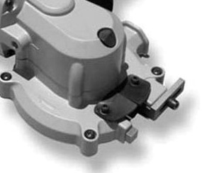
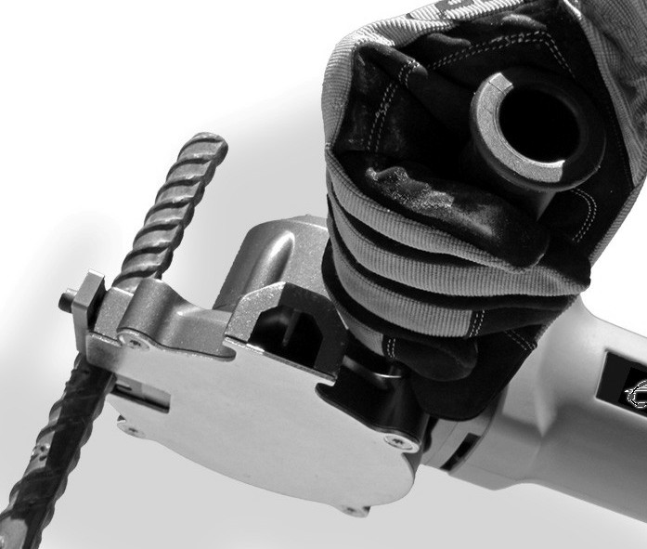

Utilisation de la GR20E :

1°) Assurez- vous que les vis de
fixation du disque et celles
du carter sont bien serrées.

2°) ATTENTION
Toujours démarrer la
machine avant de la
mettre en contact avec le
fer à couper et attendre que
le disque ai atteint sa vitesse
maximale.
A

